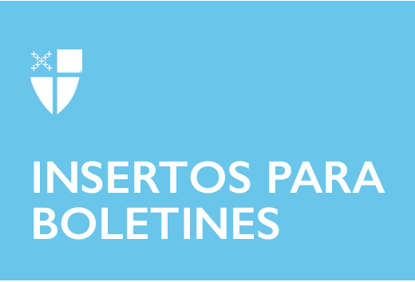

25 de febrero de 2024 – Cuaresma 2 (B)
Semana 2: Una Vida Transformada: El Camino del Amor para la Cuaresma

El viaje a través de la Cuaresma hacia la Pascua es un viaje con Jesús. Somos bautizados en su vida, abnegación y muerte; entonces, nos elevamos a la esperanza de la vida transformados. Esta Cuaresma, las comunidades quedan invitadas a caminar con Jesús en su Camino de Amor y con la experiencia de la vida transformada. Juntos, reflexionaremos de nuevo sobre las acciones amorosas de Dios tal como se relatan en las lecturas de la Vigilia Pascual. Juntos, caminaremos a través de las profundidades de la historia de la salvación hacia la plenitud de la redención. A lo largo de la Cuaresma, acompáñenos mientras exploramos: Una Vida Transformada: El Camino del Amor para la Cuaresma, producido por Hillary Raining y Jenifer Gamber. Puede encontrar los recursos que se mencionan a continuación en iam.ec/lifetransformed o escaneando el código QR a la derecha.

Semana 2

25 de febrero
Aviso de hoy: Vea el video de la Rvda. Dra. Hillary Raining en iam.ec/lifetransformed para la semana 2. El tema se basa en la práctica “Orar” y se titula “La liberación de Israel en el Mar Rojo”.
Lea esto: Éxodo 14:10-15:1

26 de febrero
Aviso de hoy: Observa el patrón de tu respiración. Ora por tener conciencia de las bendiciones.
Lea esto: “Entonces Dios el Señor formó al hombre de la tierra misma, y sopló en su nariz y le dio vida. Así el hombre se convirtió en un ser viviente.” – Génesis 2:7

27 de febrero
Aviso de hoy: ¿Qué pasaje de las Escrituras es importante para ti? ¿Por qué?
Lea esto: “La hierba se seca y la flor se marchita, pero la palabra de nuestro Dios permanece firme para siempre.” – Isaías 40:8

28 de febrero
Aviso de hoy: Escucha el oficio diario hoy en missionstclare.com.
Lea esto: “Pero yo clamaré a Dios y el Señor me librará.” – Salmo 55:17

29 de febrero
Aviso de hoy: ¿Cómo regresaste al amor de Dios cuando cometiste un gran error?
Lea esto: “Regresaré a casa de mi padre, y le diré: Padre mío, he pecado contra Dios y contra ti.” – Lucas 15:18

1 de marzo
Aviso de hoy: ¿Dónde puedes buscar y servir a Cristo en alguien diferente a ti?
Lea esto: “‘De entre ellos saldrá su jefe: un gobernante saldrá de entre ellos mismos. Haré que se acerque a mí, pues, ¿quién se atrevería a acercárseme? Ellos serán mi pueblo y yo seré su Dios. Yo, el Señor, lo afirmo.’ Te reconstruiré, Israel. De nuevo vendrás con panderetas a bailar alegremente. Volverás a plantar viñedos en las colinas de Samaria, y los que planten viñas gozarán de sus frutos.” – Jeremías 31:4-5

2 de marzo
Aviso de hoy: En tus oraciones de hoy, ¿qué nuevas palabras o pensamientos te conmovieron?
Lea esto: “No se aflijan por nada, sino preséntenselo todo a Dios en oración; pídanle, y denle gracias también.” – Filipenses 4:6

Reflexiones de “Living the Way of Love” de Mary Bea Sullivan (Church Publishing, 2019). Usado con permiso. Citas bíblicas: Dios habla hoy ®, © Sociedades Bíblicas Unidas, 1966, 1970, 1979, 1983, 1996.

